附件3 年所得12万以上自行申报表填写流程

① 点击年所得12万以上自行申报，进入表单填写页面。
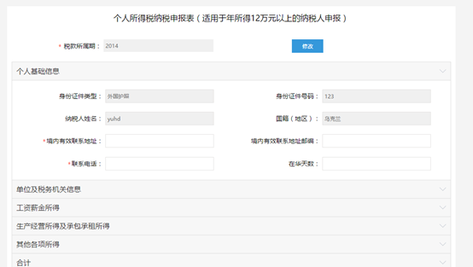
图1 年所得12万以上自行申报
② 选择税款所属期，点击确定，才可填写申报表信息。
③ 可点击修改，修改税款所属期。
④ 填写个人基础信息，*表示必填项目。
⑤ 填写单位及税务机关项目。所属机关为必填项。
⑥ 填写或确认对应税款所属期内，各项年所得的值及应纳税额，系统会为您自动计算合计值。
⑦ 点击提交按钮，完成年所得12万以上自行申报；点击返回，返回申报管理页面。
⑧ 提交完成后，系统显示申报提交成功回执单。需注意，提交操作结束只是提交成功，如需确定用户是否申报成功，需过后进入已查询功能查询结果。
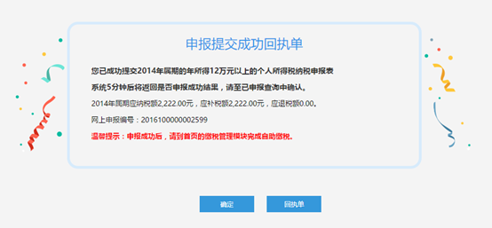
图2 回执单
年所得12万元以上纳税人成功发送《纳税申报表》后，申报系统将自动生成《年所得12万元以上纳税人网上申报受理回执单》，并回发给纳税人留存备查。

